LAPORAN PRAKTIKUM

PERTEMUAN 7

“MODUL 8: ASESMEN 1”



Nama :
Muhammad Farel Alghazali (109092500033)

Asisten Praktikum :
Azaria Nanda Putri (2311102147)
Arvinanto Bahtiar (2211110014)

PROGRAM STUDI S1 REKAYASA PERANGKAT LUNAK

FAKULTAS INFORMATIKA
TELKOM UNIVERSITY PURWOKERTO
2025

Soal No. 1 – Logika Kombinasi Percabangan & Perulangan (10 poin)

Buatlah program Java bernama TokoDiskon.java yang melakukan hal-hal berikut:

- Program meminta pengguna memasukkan nama barang, jumlah barang, dan harga per barang.

- Jika total belanja lebih dari 500.000, maka pelanggan mendapat diskon 10%.

- Jika total antara 250.000–500.000, diskon 5%.

- Selain itu, tidak ada diskon.

- Setelah menghitung total harga setelah diskon, program menanyakan: “Apakah ingin menghitung

ulang? (y/n)”

Jika pengguna menjawab 'y', program akan mengulangi proses dari awal (gunakan perulangan

do-while).

Input & Output:

Masukkan nama barang: Sepatu

Masukkan jumlah barang: 2

Masukkan harga per barang: 300000

Total sebelum diskon: 600000

Diskon: 10%

Total setelah diskon: 540000

Apakah ingin menghitung ulang? (y/n):

Program selesai

Warning !!!!

(n Program selesai.)

(Kalau y mengulang input barang!)

Source code
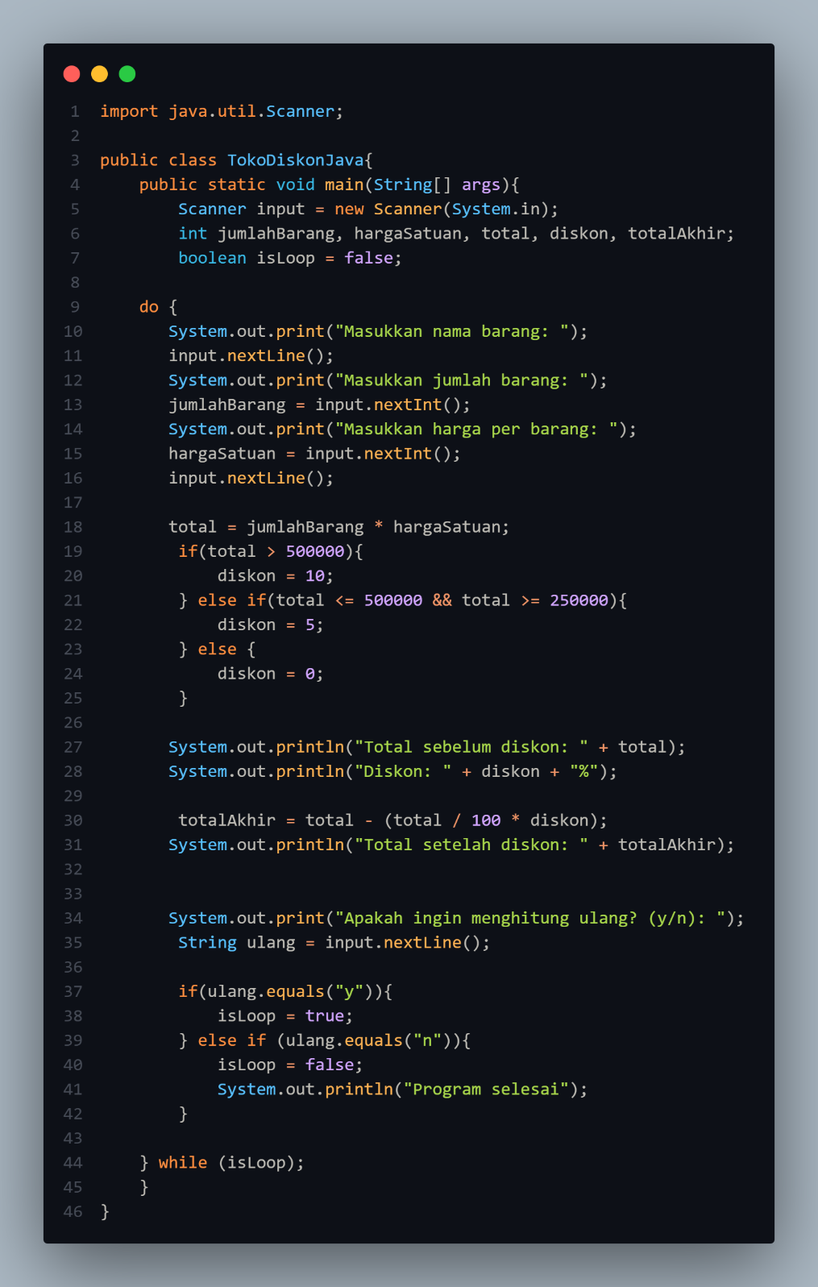

Output

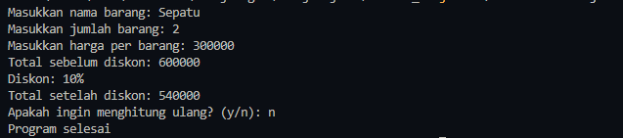

Penjelasan

Import library scanner

Deklarasi variabel untuk menyimpan jumlah, harga satuan, harga total, besaran diskon, total setelah diskon & variabel untuk looping

Lakukan perulangan do while

Simpan input user ke variabel jumlah & harga barang, untuk nama kita tidak perlu simpan

Kalikan jumlah dengan harga untuk mendapat nilai variabel total

Cek kondisi berikut:

Jika total belanja lebih dari 500.000, maka pelanggan mendapat diskon 10%.

Jika total antara 250.000–500.000, diskon 5%.

Selain itu, tidak ada diskon.

Untuk mendapat harga akhir, hitung total – (total / 100 * diskon)

Tampilkan harga akhir ke layar

Di akhir, kita berikan input apakah user ingin menginput data kembali atau tidak

Jika nilainya “n” , maka ubah nilai isLoop dengan false sehingga perulangan berhenti, dan tampilkan pesan “Program selesai”

Jika nilainya “y”, maka ubah nilai isLoop dengan true sehingga perulangan berlanjut

Soal No. 2 – Operasi Aritmatika, Percabangan, dan Loop (10 poin)

Buatlah program Java bernama HitungNilaiSiswa.java yang:

-Menerima input jumlah siswa (n), kemudian melakukan perulangan while sebanyak n kali untuk

memasukkan nilai setiap siswa.

- Setelah semua nilai diinput, hitung rata-rata nilai kelas.

- Tentukan kategori hasil berdasarkan rata-rata dengan logika:

- ≥ 85: “Sangat Baik”

- 70–84: “Baik”

- 55–69: “Cukup”

- < 55: “Kurang”

Input & Output:

Masukkan jumlah siswa: 3

Masukkan nilai siswa ke-1: 80

Masukkan nilai siswa ke-2: 90

Masukkan nilai siswa ke-3: 70

Rata-rata nilai kelas: 80.0

Kategori: Baik

TAMPILKAN JUGA INPUT DAN OUTPUT KATEGORI SANGAT BAIK, CUKUP, DAN KURANG!

Source code
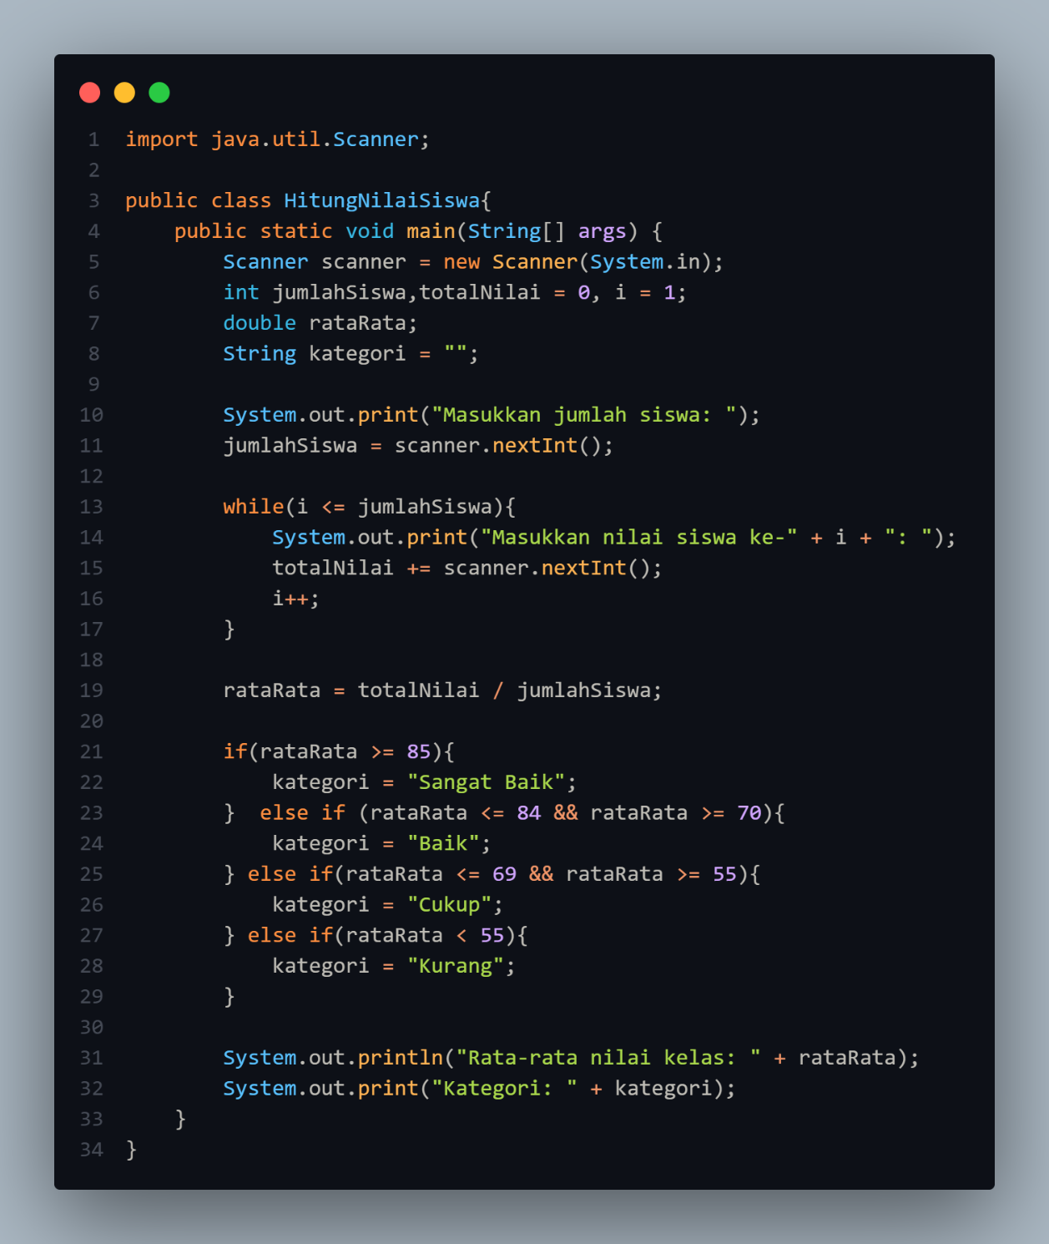

Output

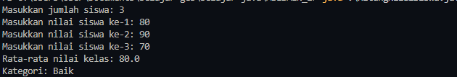



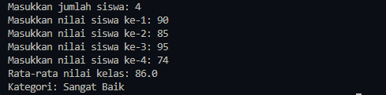

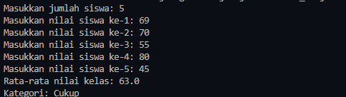

Penjelasan

Import library scanner untuk membaca input user

Deklarasi variabel untuk menyimpan nilai jumlah siswa, total nilai, rata rata, & kategori

Terima input user untuk memasukkan jumlah siswa

Lakukan perulangan sebanyak jumlah siswa

Selama perulangan, tambah variabel totalNilai dengan input dari user

Setelah perulangan selesai, hitung rata rata nilai dengan total nilai / jumlah siswa

Tentukan kategori berdasarkan ketentuan:

≥ 85: “Sangat Baik”

70–84: “Baik”

55–69: “Cukup”

< 55: “Kurang”

Cetak nilai rata rata kelas & kategori

Soal No. 3 – Kombinasi Runtunan, Percabangan, dan Perulangan (10 poin)

Buatlah program Java bernama KonversiSuhu.java yang:

- Menampilkan menu berikut di awal program:

==== KONVERSI SUHU ====

1. Celcius ke Fahrenheit

2. Fahrenheit ke Celcius

3. Keluar Pilih menu:

- Jika pengguna memilih 1, minta input suhu dalam Celcius dan konversi ke Fahrenheit dengan

rumus: F = (C × 9/5) + 32

- Jika memilih 2, konversikan Fahrenheit ke Celcius dengan rumus: C = (F − 32) × 5/9

- Gunakan perulangan do-while agar menu terus muncul sampai pengguna memilih keluar (opsi

3).

- Jika pengguna memasukkan angka selain 1–3, tampilkan pesan: “Menu tidak valid, coba lagi!”

Input & Output:

==== KONVERSI SUHU ====

1. Celcius ke Fahrenheit

2. Fahrenheit ke Celcius

3. Keluar Pilih menu: 1

Masukkan suhu dalam Celcius: 30

Hasil konversi: 86.0°F

==== KONVERSI SUHU ====

1. Celcius ke Fahrenheit

2. Fahrenheit ke Celcius

3. Keluar Pilih menu: 2

Masukkan suhu dalam Fahrenheit: 95

Hasil konversi: 35.0°C

==== KONVERSI SUHU ====

1. Celcius ke Fahrenheit

2. Fahrenheit ke Celcius

3. Keluar Pilih menu: 3

Program selesai.

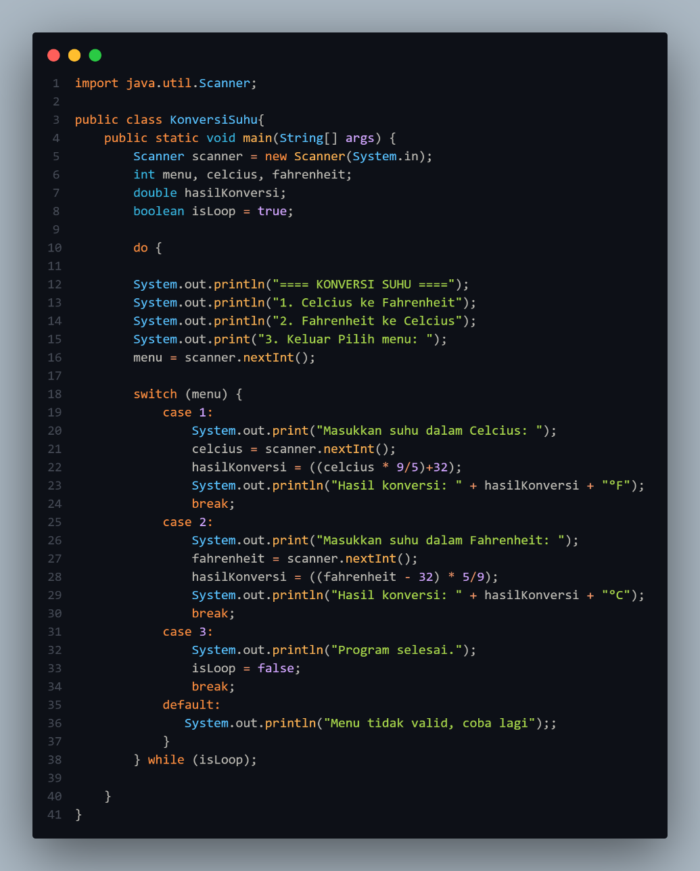
Source code

Output

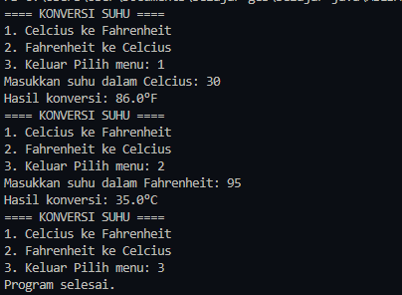

Penjelasan

Import library scanner

Deklarasi variabel untuk menyimpan nilai menu dipilih, celcius, fahrenheit, hasil konversi & variabel isLoop untuk menentukan perulangan

Lakukan perulangan do-while

Cetak keterangan menu yang bisa dipilih user

Simpan nilai menu yang dipilih & cek

Jika pengguna memilih 1, minta input suhu dalam Celcius dan konversi ke Fahrenheit dengan rumus: F = (C × 9/5) + 32

Jika memilih 2, konversikan Fahrenheit ke Celcius dengan rumus: C = (F − 32) × 5/9

Jika pengguna memasukkan angka selain 1–3, tampilkan pesan: “Menu tidak valid, coba lagi!”

